遵化市环境卫生管理中心2022年

公厕清掏等费用及车辆保险项目

绩效评价报告

**新正绩效（2023）第1145号**

**委 托 方：**遵化市财政局

**项目名称：**2022年公厕清掏等费用及车辆保险

**项目单位：**遵化市环境卫生管理中心

**评价机构：**唐山市新正会计师事务所（普通合伙）

**报告日期：**二〇二三年七月三十一日

遵化市环境卫生管理中心2022年

公厕清掏等费用及车辆保险项目

绩效评价报告

**遵化市财政局：**

为了解遵化市环境卫生管理中心2022年公厕清掏等费用及车辆保险项目资金使用情况，加强财政支出绩效管理，建立科学、规范的财政支出绩效评价体系，提高财政资金使用效益，我们接受贵单位委托，对遵化市环境卫生管理中心2022年公厕清掏等费用及车辆保险项目进行绩效评价。在绩效评价过程中，我们结合项目的实际情况，实施了包括询问查证、实地查看等我们认为必要的程序。经评价，该项目综合绩效评价得分80.68分，评价等级为“良”。

|  |
| --- |
| **报告主评人：** |
| **唐山市新正会计师事务所（普通合伙）** |
| **二〇二三年七月三十一日** |

目 录

一、项目基本情况 1

（一）项目概况 1

（二）项目绩效目标 1

二、项目实施情况 1

（一）项目资金到位、使用及管理情况 1

（二）项目组织实施管理情况 3

三、绩效评价工作情况 5

（一）绩效评价目的 5

（二）绩效评价依据 5

（三）评价对象、范围及内容 6

（四）绩效评价指标体系 7

（五）绩效评价原则、评价方法 8

（六）绩效评价工作过程 9

四、项目绩效情况 10

（一）项目产出 10

（二）项目效益 11

五、综合评价情况及评价结论 11

六、存在的主要问题 12

（一）物资管理不规范 12

（二）产出质量不达标 14

（三）账务管理不规范 16

（四）自评管理不到位 17

七、意见建议 17

遵化市环境卫生管理中心2022年

公厕清掏等费用及车辆保险项目

绩效评价报告

一、项目基本情况

（一）项目概况

遵化市环境卫生管理中心（以下简称“环卫中心”）公厕清掏等费用及车辆保险项目（以下简称“项目”或“该项目”）为让城区公厕更加干净整洁、经遵化市财政局《关于拨付2022年度城区公厕清掏费用及车辆保险请示答复》（遵财答复﹝2022﹞32号）同意，2022年城区公厕清掏相关费用及车辆保险资金安排214.00万元，在2022年年初预算资金中列支，主要用于城区公厕及公厕消杀、专用材料、车辆维修、材料等费用及车辆保险费用工作正常运转。

（二）项目绩效目标

遵化市环境卫生管理中心2022年公厕清掏等费用及车辆保险项目计划保证遵化市区公厕清掏，环卫设施正常运行，提升城区环境整洁度，节约城市生态环境管理成本。

二、项目实施情况

（一）项目资金到位、使用及管理情况

1.资金到位情况

根据《关于拨付2022年度城区公厕清掏费用及车辆保险请示答复》（遵财答复﹝2022﹞32号）、部门预算等文件，2022年公厕清掏等费用及车辆保险项目经批准预算资金214.00万元，截至2022年底，资金到位155.34万元。资金到位率72.59%。

2.资金使用情况

根据环卫中心提供的《公厕清掏等费用及车辆保险项目实施过程情况介绍》，截至2022年底，环卫中心支付2022年公厕清掏等费用及车辆保险项目费用155.34万元，预算执行率100.00%，支出明细如下：

费用支出明细表

**单位：元**

|  |  |  |
| --- | --- | --- |
| 序号 | 费用类别 | 金额 |
| 1 | 专用材料支出 | 812,189.00 |
| 2 | 防疫物资 | 5,570.00 |
| 3 | 配件维修支出 | 215,282.50 |
| 4 | 车辆保险支出 | 66,511.16 |
| 5 | 燃料费支出 | 162,936.50 |
| 6 | 公厕电费支出 | 200,523.81 |
| 7 | 项目绩效咨询费 | 10,000.00 |
| 8 | 装配式公厕零星施工费 | 13,750.00 |
| 9 | 公厕取暖费 | 31,636.10 |
| 10 | 小型吸粪车 | 35,000.00 |
| 合 计 | | 1,553,399.07 |

3.资金管理情况

为加强财务管理和监督，合理、有效、规范使用项目资金，强化绩效和责任意识，有效提高资金使用效率，环卫中心按照相关会计制度规定申请财政资金，未出现违规使用资金行为。

（二）项目组织实施管理情况

2021年10月29日，环卫中心《关于2022年预算项目的情况说明》申请公厕清掏费用201.00万元，用于公厕消杀、专用材料、电费、车辆维修及燃料费，2022年车辆保险费13.00万元在项目中列支。

2022年2月9日，环卫中心提交《关于拨付公厕清掏及车辆保险等所需费用的请示》，为保证环卫车辆及相关设施的正常运行，申请资金214.00万元。

2022年3月3日，遵化市财政局《关于拨付公厕清掏及车辆保险等所需费用请示的答复》（遵财答复﹝2022﹞32号）同意批复项目资金214.00万元，按月拨付，资金由环卫中心年初预算公厕清掏等费用及车辆保险中列支。

2022年6月18日环卫中心提交《关于购买小型吸粪车的请示》，为解决现有吸粪车无法到达老居民区小胡同内的旱厕改造现场的问题，需购买小型农用车1辆，经询价金额为35,000.00元。

2022年7月25日遵化市财政局《关于购买小型吸粪车请示的答复》（遵财答复﹝2022﹞961号）同意安排3.50万元购买小型吸粪车，资金在公厕清掏等费用及车辆保险中列支。

项目按照专用材料支出、防疫物资、配件维修支出、车辆保险支出、燃料费支出、公厕电费支出、项目绩效咨询费、装配式公厕零星施工费、公厕取暖费、小型吸粪车等方面实际支出情况，按月拨付相关资金，拨付明细如下：

资金拨付明细表

**单位：元**

| **序号** | **时间** | **名称** | **项目** | **金额** |
| --- | --- | --- | --- | --- |
| 1 | 2022年1月19日 | 单位填报用款计划审批表 | 公厕清掏等费用  及车辆保险 | 182,068.00 |
| 2 | 2022年2月22日 | 单位填报用款计划审批表 | 公厕清掏等费用  及车辆保险 | 160,147.00 |
| 3 | 2022年3月21日 | 单位填报用款计划审批表 | 公厕清掏等费用  及车辆保险 | 110,389.00 |
| 4 | 2022年4月19日 | 单位填报用款计划审批表 | 公厕清掏等费用  及车辆保险 | 91,181.13 |
| 5 | 2022年5月19日 | 单位填报用款计划审批表 | 公厕清掏等费用  及车辆保险 | 99,813.00 |
| 6 | 2022年6月6日 | 单位填报用款计划审批表 | 公厕清掏等费用  及车辆保险 | 8,221.50 |
| 7 | 2022年7月7日 | 单位填报用款计划审批表 | 公厕清掏等费用  及车辆保险 | 137,850.88 |
| 8 | 2022年7月27日 | 单位填报用款计划审批表 | 公厕清掏等费用  及车辆保险 | 35,000.00 |
| 9 | 2022年8月8日 | 单位填报用款计划审批表 | 公厕清掏等费用  及车辆保险 | 148,223.00 |
| 10 | 2022年9月5日 | 单位填报用款计划审批表 | 公厕清掏等费用  及车辆保险 | 187,807.76 |
| 11 | 2022年10月10日 | 单位填报用款计划审批表 | 公厕清掏等费用  及车辆保险 | 18,863.00 |
| 12 | 2022年11月5日 | 单位填报用款计划审批表 | 公厕清掏等费用  及车辆保险 | 76,015.00 |
| 13 | 2022年11月5日 | 单位填报用款计划审批表 | 公厕清掏等费用  及车辆保险 | 118,710.00 |
| 14 | 2022年12月5日 | 单位填报用款计划审批表 | 公厕清掏等费用  及车辆保险 | 79,241.00 |
| 合 计 | | | | 1,453,530.27 |

三、绩效评价工作情况

（一）绩效评价目的

1.通过对遵化市环境卫生管理中心2022年公厕清掏等费用及车辆保险项目的绩效评价，了解和掌握项目实施的具体情况，评价其项目资金安排的科学性、合理性、规范性和资金使用成效，及时总结项目管理经验，完善项目管理办法，提高项目管理水平和资金的使用效益。

2.促使项目单位根据绩效评价中发现的问题，认真加以整改，及时调整和完善单位的工作计划和绩效目标并加强项目管理，提高管理水平，同时为项目后续资金投入、分配和管理提供决策依据。

（二）绩效评价依据

1.《中华人民共和国预算法》；

2.中共中央国务院《关于全面实施预算绩效管理的意见》(中发〔2018〕34号);

3.财政部《关于贯彻落实〈中共中央国务院关于全面实施预算绩效管理的意见〉的通知》(财预〔2018〕167 号);

4.财政部《关于印发〈项目支出绩效管理办法〉的通知》（财预〔2020〕10号）；

5.唐山市财政局关于印发《唐山市市级项目支出绩效重点评价管理办法》的通知（唐财绩〔2020〕5号）；

6.唐山市委、市政府印发《唐山市全面实施预算绩效管理的实施意见》(唐发〔2019〕22号);

7.唐山市财政局《唐山市分行业分领域绩效指标和标准体系》；

8.中国注册会计师协会《会计师事务所财政支出绩效评价业务指引》（会协〔2016〕10号）；

9.其他相关依据。

（三）评价对象、范围及内容

1.绩效评价的对象

遵化市环境卫生管理中心2022年公厕清掏等费用及车辆保险项目。

2.绩效评价的范围

遵化市环境卫生管理中心2022年公厕清掏等费用及车辆保险项目完成情况、资金投入的运行情况、项目实施后产生的绩效情况。

3.绩效评价的内容

（1）绩效目标的设定情况。重点评价绩效目标设立的充分性、明确性、合理性以及细化程度。

（2）资金投入和使用情况。重点评价资金分配过程、投入方式、资金到位、预算执行和结果。

（3）为实现绩效目标制定的制度、采取的措施等，包括项目管理制度、财务管理制度和绩效跟踪管理措施等。

（4）绩效目标的实现程度和效果。绩效目标的实现程度包括产出数量、产出质量、产出时效和产出成本。效益包括社会效益、生态效益、可持续影响及满意度。

（5）其他相关内容。

（四）绩效评价指标体系

依据财政部关于印发《项目支出绩效管理办法》的通知（财预〔2020〕10号）等政策法规，针对项目情况，我们建立了规范的评价指标体系并确定评分标准，评价指标体系共设定“决策指标”“过程指标”“产出指标”“效益指标”4个一级评价指标、10个二级评价指标、19个三级指标。绩效评价结果实施百分制和四级分类。四个级别分别是：优（90分（含）—100分）、良（80分（含）—90分）、中（60分（含）—80分）、差（60分以下）。指标设置和评分标准力求可行性、客观性、科学性与简明性。

1.决策指标：包含项目立项、绩效目标和资金投入，主要考核项目立项依据充分性、程序规范性，绩效目标合理性、指标明确性，同时考核项目资金落实情况。

2.过程指标：包含资金管理和组织实施，主要考核项目资金到位率、预算执行率、资金使用合规性以及制度建设的健全性、执行的有效性以及程序实施的规范性等。

3.产出指标：包含产出数量、产出质量、产出时效和产出成本，对各项具体指标完成情况进行定性及定量分析评价。

4.效益指标：包含社会效益、生态效益、可持续影响及满意度，主要反映和考核项目实施所产生的效益及受益对象满意情况。

指标体系和评分标准参见附表2《遵化市环境卫生管理中心2022年公厕清掏等费用及车辆保险项目绩效评价指标表》。

（五）绩效评价原则、评价方法

1.绩效评价原则

科学规范：绩效评价注重财政资金支出的经济性、效率性和有效性，严格执行规定的程序，采用定量与定性分析相结合的方法。

公正公开：绩效评价客观、公正，标准统一、资料可靠，依法公开并接受监督。

绩效相关：绩效评价针对具体支出及其产出绩效进行，评价结果清晰反映支出和产出绩效之间的紧密对应关系。

2.绩效评价方法

成本效益分析法：在绩效评价指标分析过程中，将项目实施投入的资金、人员及技术力量等与项目产出、效益进行关联性分析，以判断项目投入与产出是否成比例。

比较分析法：通过对项目的实际产出和取得效益与计 划标准及设定目标进行对比，判断项目的绩效产出和效益的实现程度。

因素分析法：在对共性指标的评价时，主要通过对设置考察点进行因素分析，来确定对应指标的实现程度和存在问题。

案卷分析法：通过对收集的项目资料进行梳理研究，统计汇总出关键数据和信息，用于指标评价和分析，为绩效评价结果的形成提供依据和支撑。

问卷调查法：绩效评价工作组在现场调研时，通过发放、填写项目受益群众满意度调查问卷，并回收问卷进行统计分析，了解受益群众对项目实施情况的知晓度和认知度，为满意度指标的评价提供数据支持。

（六）绩效评价工作过程

1.评价前期准备阶段

（1）财政局召开三方会议并介绍绩效评价相关情况，向环卫中心下达《绩效评价通知书》，事务所向环卫中心发放《绩效评价资料清单》并确定资料提交时间。

（2）成立评价组，明确工作范围和职责，提出本次绩效评价的要求，初步确定评价的总体时间安排。

（3）组织评价组人员学习财政支出绩效评价和项目管理方面的政策及有关项目实施依据、实施方案、专项资金管理等文件精神，在各参评人员对项目情况有了进一步了解的基础上，明确评价工作程序及要求，解析评价指标体系。

2.评价指标体系设计阶段

（1）通过对项目基础资料深入了解，对评价指标体系深入剖析，充分考虑本项目特点，拟定绩效评价指标（详见附表2）。

（2）拟定的指标体系，在征求项目单位意见后进行补充和完善。

3.评价实施阶段

（1）对项目单位提交的项目资料进行汇总、整理，检查、核实项目资料中的数据后，确定检查重点和疑点问题、检查方法及具体时间安排等。

（2）对项目实施情况进行检查，在听取项目单位对项目实施情况汇报基础上，核实相关资料的真实性、合理性，对项目资料中反映或分析中发现的问题进行重点检查。

（3）在全面分析整理被检查项目的相关数据资料的基础上，总结检查情况，对照评价指标和标准，进行综合评议与打分，得出评价结论，撰写评价报告。

4.评价报告阶段

（1）对项目的相关资料进行分析汇总。

（2）形成绩效评价报告初稿，征求项目单位意见，补充完善评价报告；形成遵化市环境卫生管理中心2022年公厕清掏等费用及车辆保险项目绩效评价报告（包括文字和表格部分）。

四、项目绩效情况

（一）项目产出

项目在预算范围内完成了城区覆盖内84座公厕的清掏工作，公厕环境干净整洁；对公厕零星水管件、清洁用品、消杀用品、公厕标志牌等专用材料的支出，保证了公厕设施的正常运行；将11座城区旱厕改造为了装配式公厕（泡沫/水冲）；改装了小型吸粪车用于老居民小区胡同旱厕改造，保证项目顺利进行。

（二）项目效益

2022年公厕清掏等费用及车辆保险项目有效清除堵塞物、污染物和臭味，保持了公厕的清洁和舒适，提供了良好的使用环境，有助于提高公共卫生水平，改善了城区环境卫生，有效防范了传染疫情发生，有效促进了城市发展，提高了环卫中心运行效率，保证了旱厕项目的正常进行，促进了群众形成良好的卫厕习惯，改善了公厕的外观，提升了城市形象。

五、综合评价情况及评价结论

依据遵化市环境卫生管理中心2022年公厕清掏等费用及车辆保险项目绩效评价指标和相关数据，对照评分标准和绩效分值，通过对决策、过程、产出与效益四个方面的逐项分析评价，遵化市环境卫生管理中心2022年公厕清掏等费用及车辆保险项目绩效评价得分80.68分，综合评价等级为“良”。具体情况如下：

遵化市环境卫生管理中心2022年公厕清掏等费用及车辆保险项目

绩效评价得分情况简表：

| **一级指标** | **满分** | **得分** | **得分率** |
| --- | --- | --- | --- |
| 决策指标 | 11.00 | 11.00 | 100.00% |
| 过程指标 | 29.00 | 25.18 | 86.83% |
| 产出指标 | 36.00 | 26.00 | 72.22% |
| 效益指标 | 24.00 | 18.50 | 77.08% |
| 综合绩效 | 100.00 | 80.68 | 80.68% |

六、存在的主要问题

（一）物资管理不规范

1.经查看相关资料，环卫中心支付2022年公厕清掏等费用及车辆保险项目费用中专用材料支出81.22万元，包括公厕零星水管件、清洁用品、消杀用品、公厕标志牌等支出，其中线缆、水暖件等配件支出24.72万元，日杂用品支出42.62万元，采购明细如下：

**配件采购明细表**

**单位：元**

| **记账**  **月份** | **凭证号** | **摘要** | **金额** | **采购内容** | **采购单位** |
| --- | --- | --- | --- | --- | --- |
| 1 | 记账-52 | 专用材料 | 25,869.00 | 配件 | 遵化市东环南路兴达建材水暖商店 |
| 2 | 记账-5 | 专用材料 | 12,732.00 | 配件 | 遵化市东环南路兴达建材水暖商店 |
| 3 | 记账-4 | 专用材料 | 18,710.00 | 配件 | 遵化市东环南路兴达建材水暖商店 |
| 4 | 记账-23 | 专用材料 | 16,415.00 | 配件 | 遵化市东环南路兴达建材水暖商店 |
| 5 | 记账-24 | 专用材料 | 18,803.00 | 水暖件 | 遵化市东环南路兴达建材水暖商店 |
| 6 | 记账-57 | 专用材料 | 20,650.00 | 水暖件 | 遵化市东环南路兴达建材水暖商店 |
| 7 | 记账-17 | 专用材料 | 900.00 | 钢丝管 | 遵化市东环南路兴达建材水暖商店 |
| 7 | 记账-24 | 专用材料 | 22,219.00 | 水暖件 | 遵化市东环南路兴达建材水暖商店 |
| 8 | 记账-7 | 建筑垃圾场防汛（专用材料） | 15,380.00 | 钢丝管、水带、线缆、钢丝绳 | 遵化市贸易城天海水泵经销处 |
| 8 | 记账-14 | 专用材料 | 17,790.00 | 水暖件 | 遵化市东环南路兴达建材水暖商店 |
| 9 | 记账-21 | 专用材料 | 13,380.00 | 线缆 | 遵化市贸易城天海水泵经销处 |
| 10 | 记账-42 | 专用材料款 | 22,583.00 | 水暖件 | 遵化市东环南路兴达建材水暖商店 |
| 12 | 记账-9 | 专用材料 | 18,163.00 | 水暖件 | 遵化市东环南路兴达建材水暖商店 |
| 12 | 记账-20 | 专用材料 | 23,558.00 | 水暖件 | 遵化市东环南路兴达建材水暖商店 |
| 合 计 | | | 247,152.00 |  |  |

配件采购方式为每次根据实际维修需要到采购点直接领用，并由采购点登记，月度统一结账，但采购点无法提供登记台账，环卫中心未建立管理台账，无法确定开票明细及金额的准确性。

日用杂品采购明细表

**单位：元**

| **记账月份** | **凭证号** | **摘要** | **金额** | **内容** | **采购单位** |
| --- | --- | --- | --- | --- | --- |
| 1 | 记账-53 | 专用材料 | 41,020.00 | 日用杂品 | 刘俊奎 |
| 2 | 记账-6 | 专用材料 | 32,210.00 | 日用杂品 | 刘俊奎 |
| 3 | 记账-6 | 专用材料 | 33,970.00 | 日用杂品 | 刘俊奎 |
| 4 | 记账-26 | 专用材料 | 36,629.00 | 日用杂品 | 遵化市贸易城  永盛商店 |
| 5 | 记账-25 | 专用材料 | 38,690.00 | 日用杂品 | 刘俊奎 |
| 6 | 记账-56 | 专用材料 | 39,980.00 | 日用杂品 | 遵化市贸易城  永盛商店 |
| 7 | 记账-25 | 专用材料 | 38,990.00 | 日用杂品 | 刘俊奎 |
| 8 | 记账-16 | 专用材料 | 43,955.00 | 日用杂品 | 遵化市贸易城  永盛商店 |
| 9 | 记账-55 | 专用材料 | 1,200.00 | 日用杂品 | 遵化市贸易城  永盛商店 |
| 9 | 记账-56 | 专用材料 | 21,765.00 | 日用杂品 | 刘俊奎 |
| 10 | 记账-43 | 专用材料款 | 32,560.00 | 日用杂品 | 遵化市贸易城  永盛商店 |
| 12 | 记账-10 | 专用材料 | 29,696.00 | 日用杂品 | 刘俊奎 |
| 12 | 记账-21 | 专用材料 | 35,561.00 | 日用杂品 | 刘俊奎 |
| 合 计 | | | 426,226.00 |  |  |

日用杂品无入库、验收、出库、领用等相关记录，无法与开票信息进行核对；且环卫中心所有人员均可领用相关物资，公厕清掏工作人员使用情况无法确定，物资管理不到位。

2.物资采购未经过相关采购程序、集体决策，未签订相关协议，物资采购价格合理性待规范。

（二）产出质量不达标

经现场问卷及实地察看，遵化市城区公共厕所存在消杀不及时、装配式厕所未供水等情况，项目产出质量有待提高。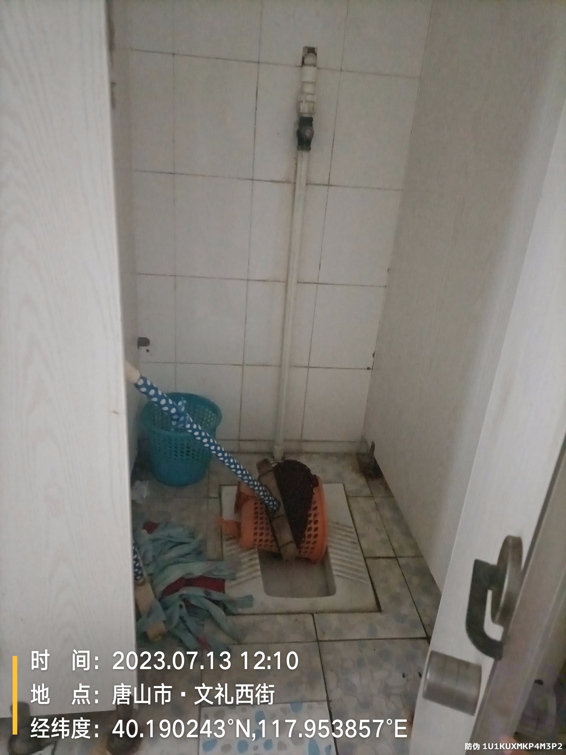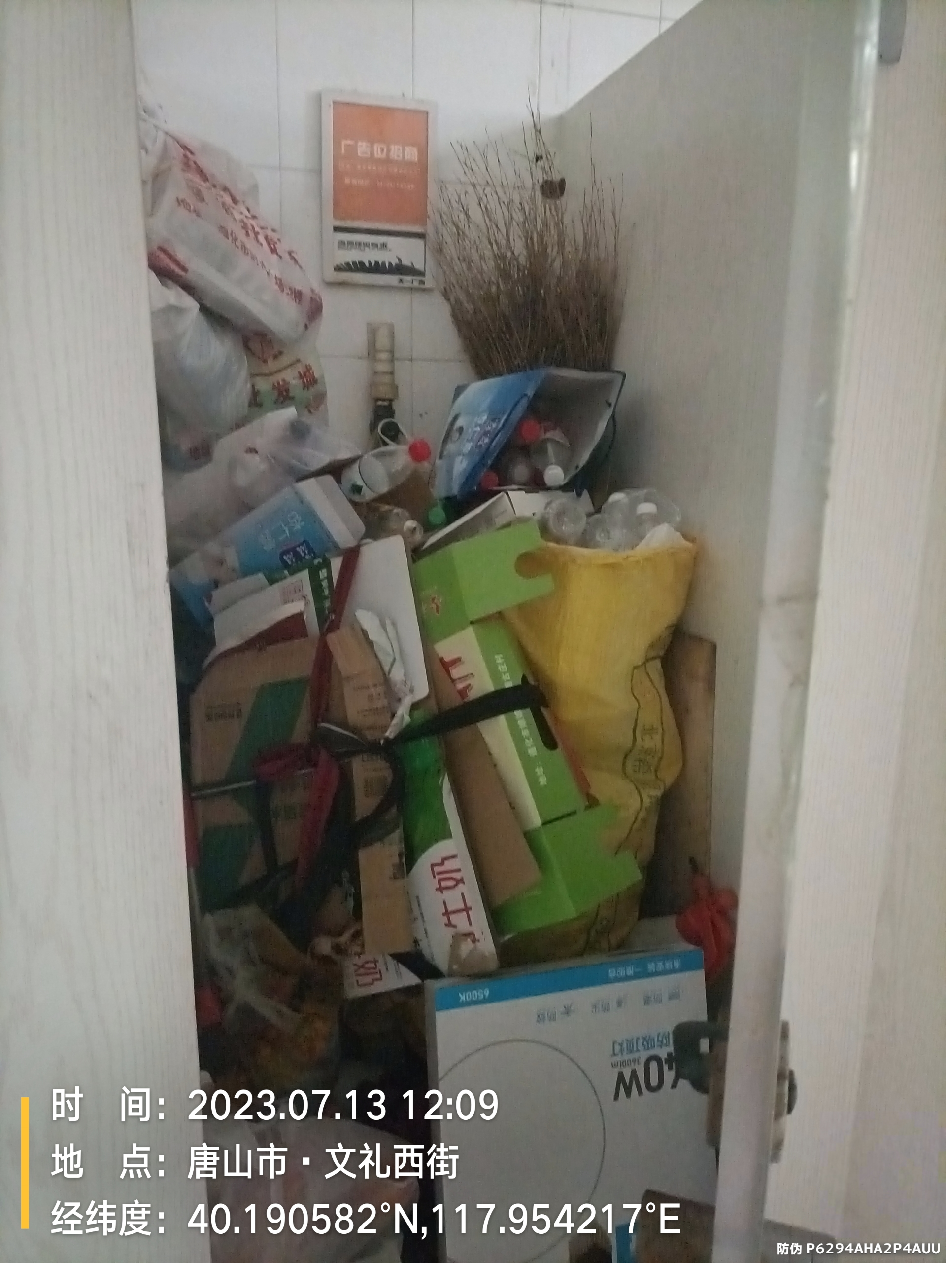

（三）账务管理不规范

经资料查看、现场访谈等审计程序，环卫中心公厕清掏等费用及车辆保险项目未实行专账管理，各项支出与其他项目同时列支，账务核算待规范。

（四）自评管理不到位

环卫中心《2022年公厕清掏等费用及车辆保险项目绩效自评报告》第三部分得分简表中满意度指标得分10.00分，预算执行率指标得分9.00分，综合得分99.00，得分率96.30%；第四部分（四）满意度指标得分9.00分，（五）预算执行率“满分10分，评价得分10.00分。 得分率72.59%”；附表2评价指标表中满意度得分9.00分，预算执行率得分7.30分，综合得分96.30分。自评报告不同位置分值不一致，自评管理待规范。

七、意见建议

1.规范资金管理，对项目进行专账核算，确保专款专用，保证资金使用效率。

2.规范物资管理，规范物资采购程序，对采购形式、采购审批和验收等环节作为重点内容进行明确；加强物资验收及出入库管理，避免造成物资浪费。

附表：

1.遵化市环境卫生管理中心2022年公厕清掏等费用及车辆保险项目绩效评价得分情况表

2.遵化市环境卫生管理中心2022年公厕清掏等费用及车辆保险项目绩效评价指标表

3.遵化市环境卫生管理中心2022年公厕清掏等费用及车辆保险项目社会调查问卷汇总表

4.遵化市环境卫生管理中心2022年公厕清掏等费用及车辆保险项目社会调查问卷统计表